Беседа Опасные прогулки
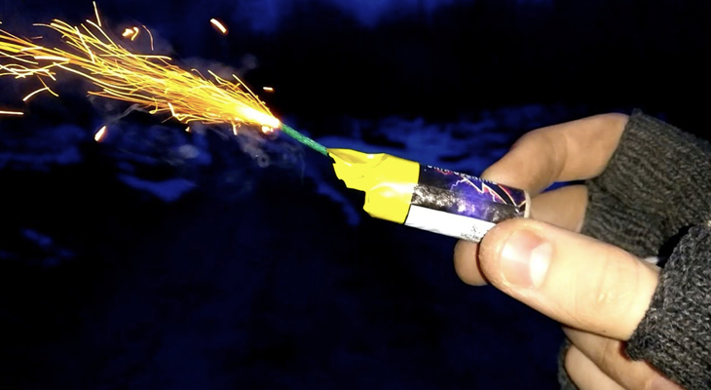

Дорогие мамы и папы, а также уважаемые бабушки и дедушки! Мы продолжаем цикл бесед о пожарной безопасности вашего ребенка. Большей частью наши советы о прогулках адресованы тем семьям, где растет мальчик — именно они более предприимчивы и отважны, любят игры с элементами риска. Но и стоить иллюзии относительно современных первоклассниц мы бы тоже не советовали!
К сожалению, даже самая обычная прогулка таит в себе много опасностей. И к еще большему сожалению, опасности пожарного характера практически не изменились за десятилетия! Разве что добавились петарды.
Вообще, петарды характернее для новогодних праздников, когда детские травмпункты начинают напоминать полевые лазареты. Но приобрести их можно в течение всего года — а значит, и взорвать. Причем на прогулке без взрослого глаза сделать это ребенку будет наиболее сподручно. Поэтому отнеситесь к петардам не как к сезонной напасти, а ведите планомерную «антипетардную» борьбу и агитацию. Травмы, возникающие у детей при неосторожном использовании петарды, сродни минно-взрывным, и часто сочетаются с ожогами. Это может существенно нанести урон внешности на всю жизнь, и об этом стоит откровенно поговорить с ребенком. В конце концов, честно сказать, что денег на пластические операции по пришиванию носа ваша семья попросту не найдет.
Учите, запретный плод сладок. Если Вы наметанным родительским глазом все же видите, что интерес к петардам велик — придется «возглавить это безобразие». Но только после внимательного прочтения инструкции, написанной на правильном русском языке.
Какие же еще огненные опасности могут встретиться на прогулке младшекласснику? Про костры мы с вами говорили обстоятельно. И про взрывы тех предметов, которые там могут оказаться: батарейки, аэрозольные баллончики. Собственно, на батарейках и баллончиках заканчиваются новшества. Потому что игру в индейцев, стреляющих горящими стрелами, пожарные помнят с середины 19 века, когда в России набрали популярность романы Фенимора Купера. Новый всплеск интереса мальчишек к играм в индейцев был в 70-х годах 20 века, когда вышла масса красивых и доступных детскому просмотру немецких фильмов. Никто не говорит, что интерес к индейцам не позитивен. Наоборот! Если он возник, то есть смысл показать ребенку экологичность мировоззрения индейцев, их обращение с природой как уважаемой и сильной родственницей.
В связи со стрелами надо добавить одно уточнение: современные дети не слишком усердны в изготовлении луков и стрел, поэтому у них больше шансов поджечь свой рукав, чем пустить горящую стрелу в цель. Здесь кроется еще одно новшество современного мира — легковоспламеняющиеся, плавящиеся при горении синтетические ткани одежды! Из-за этого учащаются случаи возгорания именно одежды при баловстве детей с огнем.
Оговорите и этот вариант с ребенком. Но сразу хотим предупредить — мало кто из пострадавших в этот момент способен адекватно реагировать, даже взрослые. Обычно люди в загоревшейся одежде пытаются бежать, инстинктивно предполагая, что ветер охладит ожоги. На самом деле ветер лишь раздувает пламя. Объясните ребенку, что чтобы потушить пламя нужно ОСТАНОВИТЬСЯ-ЛЕЧЬ-КАТАТЬСЯ, плотнее прижимаясь горящими участками вещей к почве, это сократит доступ кислорода и пламя «задохнется». Отработайте с ребенком этот прием на практике.
Что делать, если несчастье сучилось с товарищем вашего сына? Попытки опрокинуть человека на землю могут привести к ожогам и у добровольного спасателя. Поэтому тут надо действовать разумно и решительно. Кстати, и у вас появляется шанс предложить компании вашего ребенка увлекательную своей необычностью тренировку — по опрокидыванию друг друга в снег или мягкую траву под вашим руководством.
К сожалению, на этом опасности не исчерпываются.
Выясните маршрут прогулок. Сами хозяйским взором окиньте окрестности: есть ли поблизости стройка и как ее охраняют. Беда в том, что стройки — это традиционное место попадания в беду не в меру любознательных ребят. Там много огнеопасных вещей: доски, упаковочные материалы, лакокрасочные изделия, битум. Часто строители в своих целях разводят костры — обжигают ведра из-под краски, разогревают мастику. Недотушенные остатки такого костровища могут стать после рабочего дня находкой для детских рук. Со всеми вытекающими печальными последствиями.
Остается добавить, что стройка, если она плохо охраняема, удобное место и для петард, и для других рискованных игр, которые воплощать на детской площадке ребята не решатся.
Остается вам быть бдительными — знать, где и с кем ребенок гуляет, и что его интересует.

